CURRICULUM VITAE
JONATHAN BOB MASSAMBA
Centrafricain,
Célibataire, sans enfant
Thiès, Sénégal
Tel: +221 783048029
Email : jonathanmassamba18@gmail.com
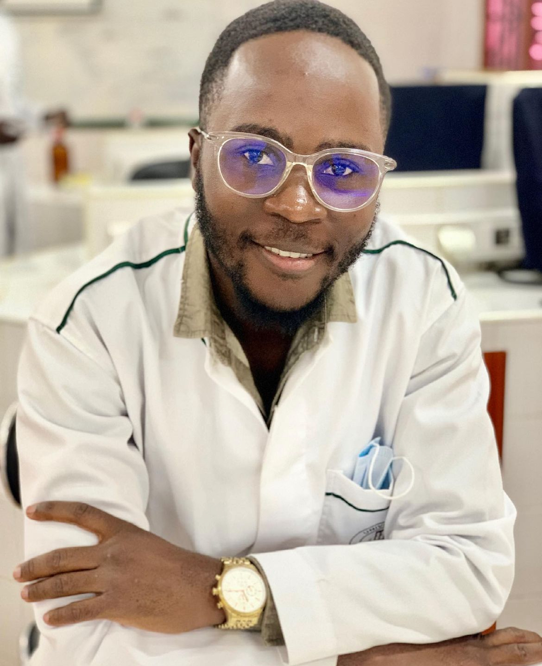

FORMATION EN COURS

2023-2024 : Master 2 en Agronomie et Protection des Cultures à l’Ecole Nationale Supérieure d’Agriculture (ENSA) de Thiès (Sénégal).
DIPLOMES OBTENUS

2018-2019 : Baccalauréat série D, au Lycée FATEB de Bangui
2018-2019 : Permis de conduire A1, B, C
2019-2022 : Licence Professionnelle en sciences agro-alimentaire. Option : Production Végétale à l’Université Amadou Hampâte Bâ (UAHB) de Dakar.
DOMAINES DE COMPETENCES PROFESSIONNELS A ACQUERIR

Rappel du métier au terme des études : Agronome et protecteur des cultures
Missions constitutives du métier au terme des études :
- Diagnostiquer les problèmes de cultures
- Élaborer des stratégies de protection des cultures
- Concevoir des systèmes de culture durables
- Gérer les ressources en eau
- Contrôler les maladies et les ravageurs agricoles afin de minimiser les pertes
- Améliorer les rendements et la qualité des cultures
- Promouvoir la durabilité agricole et environnementale
- Analyser les données agricoles
- Nématologie
- Géomatique
DOMAINES DE COMPETENCES PROFESSIONNELS ACQUIS

2019-2020 : Stage ouvrier de trois mois à l’UCAD dans le jardin botanique
2020-2021 : Stage ouvrier d’un mois à l’institut horticole de CAMBERENE
2021-2022 : Stage du mémoire de fin d’étude sept mois à l’Institut Universitaire de Pêche et de l’Aquaculture (IUPA) à l’UCAD
Tâches effectuées :
- Préparation et amendement du sol
- Pratique de l’agriculture hors sol
- Empotage
- Greffage
- Réalisation d’un système Hydroponique et Aquaponique
- Reproduction et alimentation des clarias gariepinus (poisson chat) et tilapias

DOMAINES DE COMPETENCES EXTRA PROFESSIONNELLES A ACQUERIR

- La collaboration
- Pratique de prise de responsabilité
- Pratique de la pluri-responsabilité
- Pratique du management d’équipe de projet
DOMAINES DE COMPETENCES EXTRA PROFESSIONNELLES ACQUIS

2021-2022 : Promoteur du projet Pismar’sn (consistant à mettre en place une ferme piscicole intégrée au maraîchage)
DIVERS

CENTRE D’INTERETS :
- Sport
- Lecture
- Voyage
- Vie associative
- Danse
LANGUES PRATIQUEES :
- Français : (parlé et écrit : bon niveau)
- Anglais : (parlé et écrit : niveau moyen)
- Sango : (parlé et écrit : bon niveau)
OUTILS DE TRAVAIL MAITRISES :
- Microsoft office : bon niveau
- Qgis : niveau moyen
- Rstudio, Xlsat : niveau moyen
- CropWat/ClimWat : Bon niveau

